МИНОБРНАУКИ РОССИИ

Федеральное государственное бюджетное образовательное учреждение высшего образования
НИЖЕГОРОДСКИЙ ГОСУДАРСТВЕННЫЙ ТЕХНИЧЕСКИЙ
УНИВЕРСИТЕТ им. Р.Е.АЛЕКСЕЕВА

Институт радиоэлектроники и информационных технологий
Кафедра информатики и систем управления

Анализ датасета с Pandas и визуализация
(наименование темы проекта или работы)

ОТЧЕТ
по лабораторной работе
по дисциплине
Скриптовые языки программирования
(наименование дисциплины)

РУКОВОДИТЕЛЬ:
________________ Вайнбаум Д.А
(подпись) (фамилия, и.,о.)

СТУДЕНТ:
________________ Рыбаков В.С
(подпись) (фамилия, и.,о.)

С22-СИБ
(шифр группы)

Работа защищена «___» ____________
С оценкой ________________________

Нижний Новгород 2026
Оглавление
Цель 3
Ход работы 3
Вывод 10

Цель
Изучить основы обработки и анализа данных средствами языка Python с использованием библиотек Pandas, Matplotlib и scikit-learn.

Ход работы
В ходе выполнения работы был создан CSV-файл, содержащий информацию об автомобилях различных марок и моделей. Выбор автомобильной тематики стал следствием второй лабораторной работы. Для текущей задачи датасет был значительно расширен, так для каждого автомобиля были указаны следующие характеристики:
- марка автомобиля (Brand)
- модель автомобиля (Model)
- мощность двигателя (Horsepower)
- расход топлива (Fuel_Consumption)
- масса автомобиля (Weight)
- стоимость автомобиля (Price)
Для предварительного анализа данных были использованы следующие методы:
- head() - отображение первых строк таблицы
- shape - определение размеров датасета
- info() - получение информации о типах данных и столбцах
- describe() - вывод статистических характеристик числовых данных
- isnull() - проверка наличия пропущенных значений
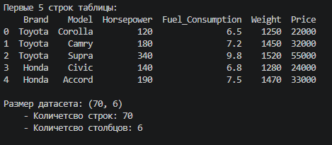
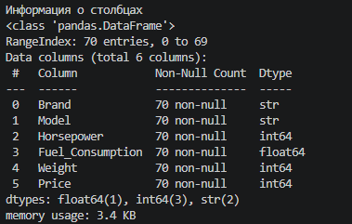
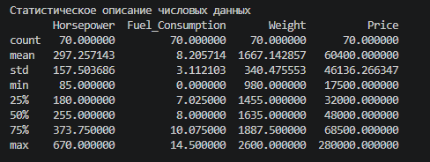
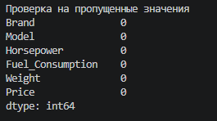
Также был выполнен вывод десяти автомобилей с наибольшей мощностью двигателя при помощи метода nlargest().
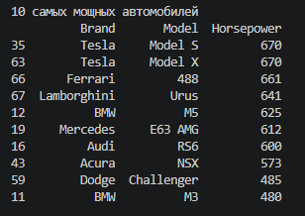
Для машинного обучения были подготовлены входные данные:
- в качестве признака использовалась мощность двигателя (Horsepower)
- прогнозируемым параметром являлась стоимость автомобиля (Price)
Для построения модели использовался метод линейной регрессии (LinearRegression) из библиотеки scikit-learn. Обучение модели выполнялось методом fit().
После обучения модели были получены предсказанные значения стоимости автомобилей. На основе результатов был построен график зависимости цены автомобиля от мощности двигателя. На графике отображались:
- реальные данные в виде точек
- линия линейной регрессии
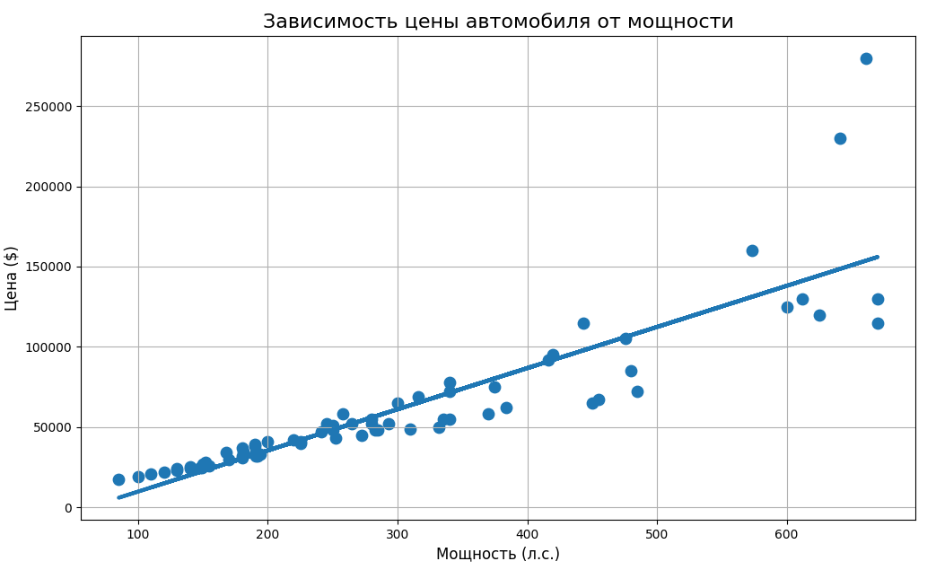
Была создана корреляционная тепловая карта, отображающая степень взаимосвязи между числовыми признаками:
- мощностью двигателя
- расходом топлива
- массой автомобиля
- стоимостью автомобиля
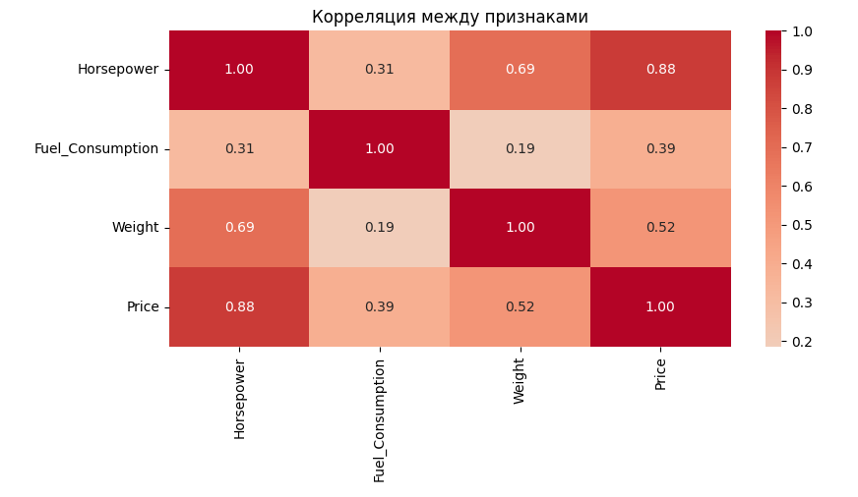

Также были построены дополнительные графики зависимостей:
- зависимость цены автомобиля от массы
- зависимость расхода топлива от мощности двигателя
- зависимость расхода топлива от массы автомобиля
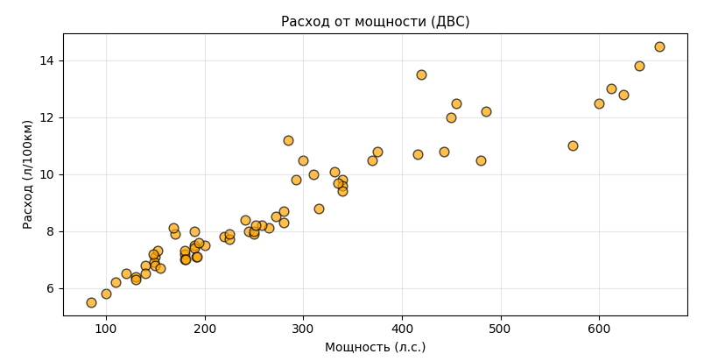
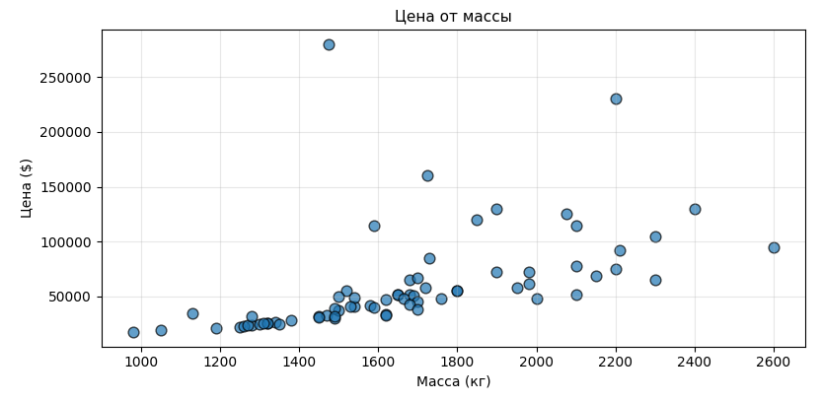
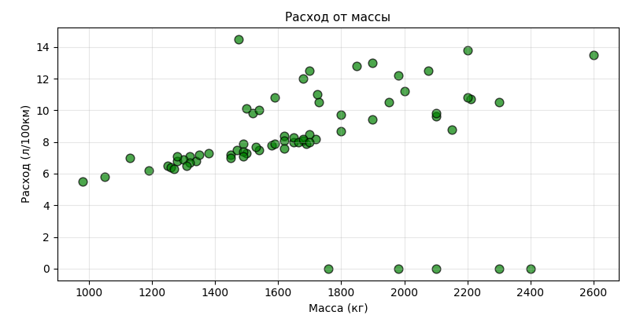
В графике зависимости расхода топлива от массы автомобиля есть несколько точек, которые имеют нулевой расход, это различные модели марки «Tesla», являющиеся электромобилями, из-за чего расход литры топлива на 100 км равен 0.
Для исследования распределения данных были построены гистограммы:
- распределение цен автомобилей
- распределение мощности двигателей
- распределение массы автомобилей
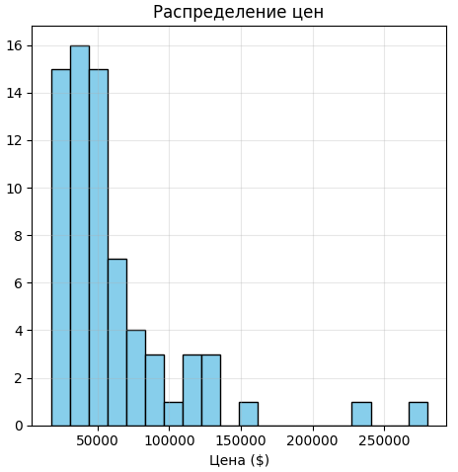

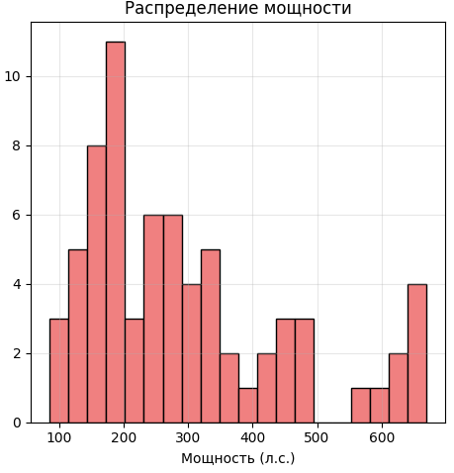
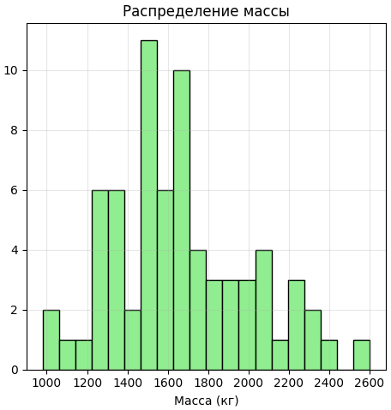
Дополнительно был построен столбчатый график, отображающий среднюю стоимость автомобилей различных брендов.
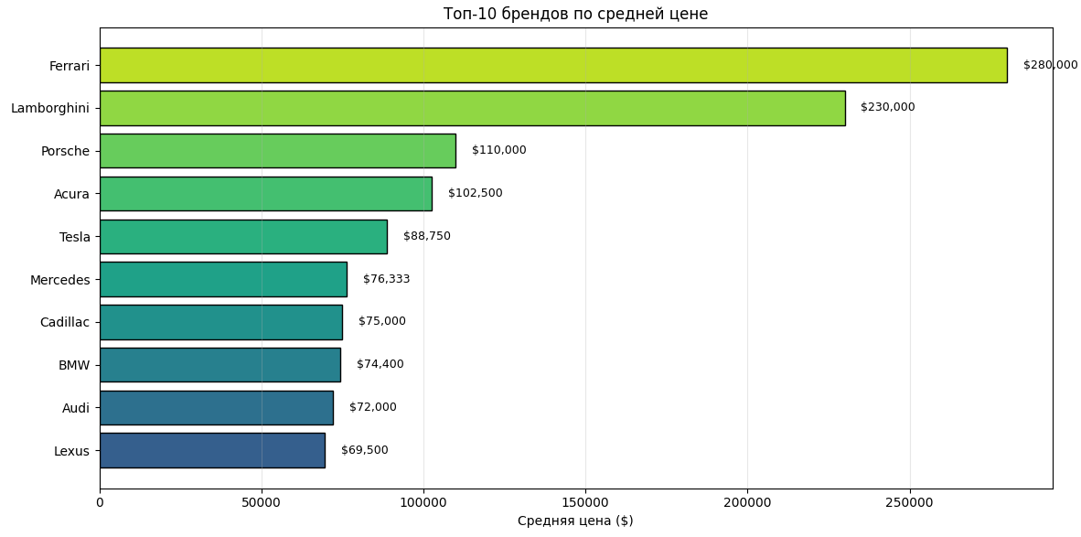
Для оценки качества модели машинного обучения были рассчитаны следующие метрики:
- коэффициент детерминации R² score
- средняя абсолютная ошибка MAE

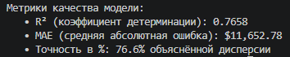
Также была выполнена визуализация зависимости цены автомобиля от мощности с цветовым кодированием по расходу топлива, что позволило одновременно анализировать несколько признаков.
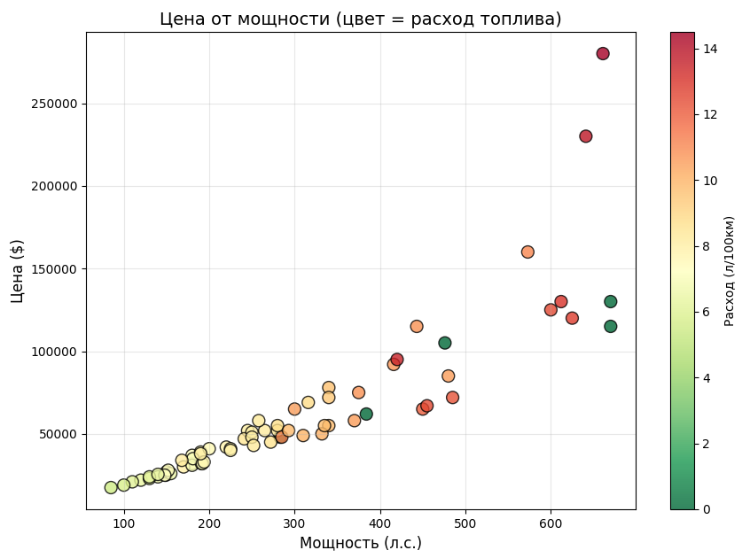
В завершение работы модель была использована для прогнозирования стоимости автомобиля с мощностью двигателя 300 лошадиных сил.
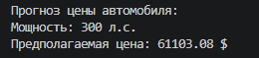

Вывод
В результате выполнения работы были изучены основные возможности библиотек pandas, Matplotlib, Seaborn и scikit-learn для анализа данных, визуализации информации и применения методов машинного обучения.
Построенные графики позволили наглядно выявить зависимости между характеристиками автомобилей. Было установлено, что с увеличением мощности двигателя и массы автомобиля стоимость автомобиля, как правило, возрастает.
Построенная модель линейной регрессии показала достаточно высокое качество прогнозирования стоимости автомобилей на основе мощности двигателя. Использование метрик R² и MAE позволило оценить точность и качество работы модели.
С особенностями реализации можно ознакомиться: https://github.com/V1adis1av0/python_lab_university/tree/main/lab8

